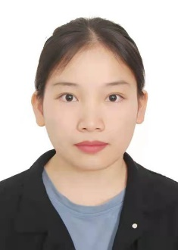

**姓 名:卢义英**

**求职意向：工业工程师**

籍贯：广西贺州

生日：2000.02.23

电话：19877448904

政治面貌：中共党员

邮箱：2841071056@qq.com

**校外实习**

**2021年7、8月** **柳州瑞明汽车部件制造有限公司** **储备干部**

了解各个零件的加工流程，各个工序所要做的事情，运用5S管理方法，质量管理，精益生产看板管理，将课程知识运用到实践中，并在工作中加强自己的交际能力。

**校内实践**

**2019年5月-2020年5月 工业181班体育委员**

* 协助其他班干完成工作，动员和组织同学参与院运会，年级排球赛等并获得了第一名的好成绩，疫情期间协助老师收集同学信息。

**2019年11月-2020年11月 经管学院体育部副部长**

* 完成学院迎新，部门招募；策划和协助完成了两次新生运动会，排球赛，篮球赛等各类体育赛事，参与两次校运会，做好学院后勤工作，训练运动员，取得圆满。

**2020年9月-至今 工业工程专业学生党支部纪检委**

* 良好的完成了支部的党日活动，发展大会，转正大会，三会一课，组织生活会等各类会议，收缴支部同志的党费、完成编写支部党统信息、管理支部纪律。

所获荣誉

* **专业技能：**全国计算机二级、全国大学英语四级、普通话二级证书等
* **竞赛成果：**全国管理决策模拟国级三等奖、企业价值创造校级二等奖、东方财富杯校级三等奖等
* **所获荣誉：**国家励志奖学金、广西科技大学三好学生、优秀学生干部、优秀共青团员

**2018.09~2022.06 广西科技大学 经济与管理学院 工业工程（本科）**

**GPA：7.70/9 专业成绩排名：3/82**

**主修课程：基础工业工程、系统工程、质量工程、生产计划与控制、人因工程、项目管理、AutoCAD、生产系统建模与Simio仿真、精益生产、MRPⅡ/ERP原理及应用**

实习实践

教育背景

自我评价

做事有较强的耐力，工作认真负责，动手能力可以，有较强的领导组织能力和团队精神。本人积极乐观，态度认真，具有良好的协调与沟通能力，抗压能力和学习能力较强。